Тема работы
«Мои деды ковали Победу!»
Война: это горечь разлук и потерь
Война: это муки и гибель людей.
Это боль матерей и слезы детей.
Потеряно столько отцов и детей!
И хочется мне, чтоб никто никогда
Не слышал страшного слова «война»!

Р. Гамзатов
Эту тему я выбрал неслучайно: меня всегда волновала проблема сохранения памяти о тех трудных годах, о трудных этапах войны. Память… Она имеет начало, но не имеет конца. Без осмысления своей причастности к родословному древу семьи, страны, без питания от корней истории своей чахнет веточка новой жизни. Поэтому я поставил перед собой цель: узнать побольше о своих родственниках, участниках Великой Отечественной войны. Моей задачей, в первую очередь, являлось то, что мне необходимо было узнать о их подвигах во время войны.
Мои родственники :
- Прапрадедушка Яковлев Дмитрий Кондратьевич, родился 01.10.1918 года в селе Дракино Лискинского района Воронежской области в семье крестьянина.
- Прапрадедушка Логвин Илья Андреевич, родился в 1905 году в селе Старая Хворостань Лискинского района Воронежской области в семье крестьянина.
Прапрадедушка Лейтенант Яковлев Дмитрий Кондратьевич был командиром 3-й роты, 4 –го отдельного стрелкового батальона 102 Отдельной Стрелковой Бригады. Участвовал в освобождении Ладожской трассы. В начале декабря 1942 года советские войска окружили, а в январе - начале февраля 1943 года разгромили главную группировку неприятеля, прорвали оборону немцев и перешли в наступление, отбросив врага на сотни километров на запад. Используя благоприятно сложившуюся обстановку, войска Волховского и Ленинградского фронтов, усиленные резервами, ударили с двух сторон по укреплённым позициям неприятеля южнее Ладоги.

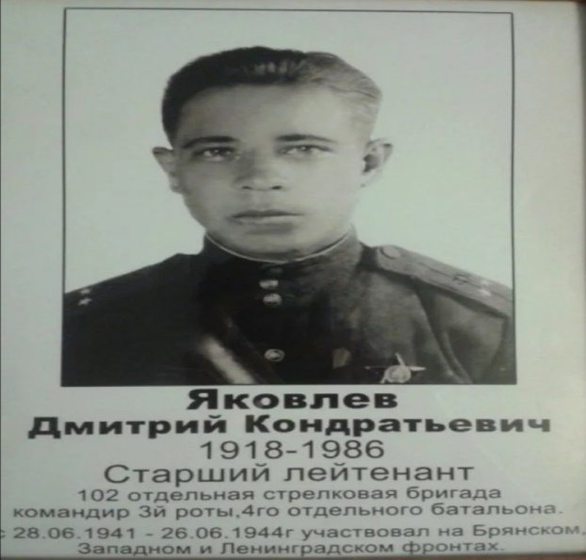
Немецкие части оказали сильное сопротивление. После семидневных тяжёлых боёв враг был отброшен от южного берега Ладожского озера на 10 км. Шестнадцатимесячная блокада Ленинграда усилиями советских воинов 18 января 1943 года была прорвана. Чтобы развить стратегический успех, Ставка решила расширить фронт общего наступления. На северо-западном направлении намечалось разгромить группу армий "Север". Главный удар после ликвидации демянской группировки противника планировалось нанести войсками левого крыла Северо-Западного фронта на Псков, Нарву с целью окружить и уничтожить волховскую и ленинградскую группировку противника. Опасаясь нового котла, немецкое командование 19 февраля стала отводить войска из демянского выступа.
Так мой прапрадедушка приказом №012/Н от 26 февраля 1943 года «От имени ПРЕЗИДИУМА ВЕРХОВНОГО СОВЕТА СОЮЗА ССР за образцовое выполнение боевых заданий командования на фронте борьбы с немецкими захватчиками и проявление при этом доблесть и мужество был награжден ОРДЕНОМ «КРАСНАЯ ЗВЕЗДА».
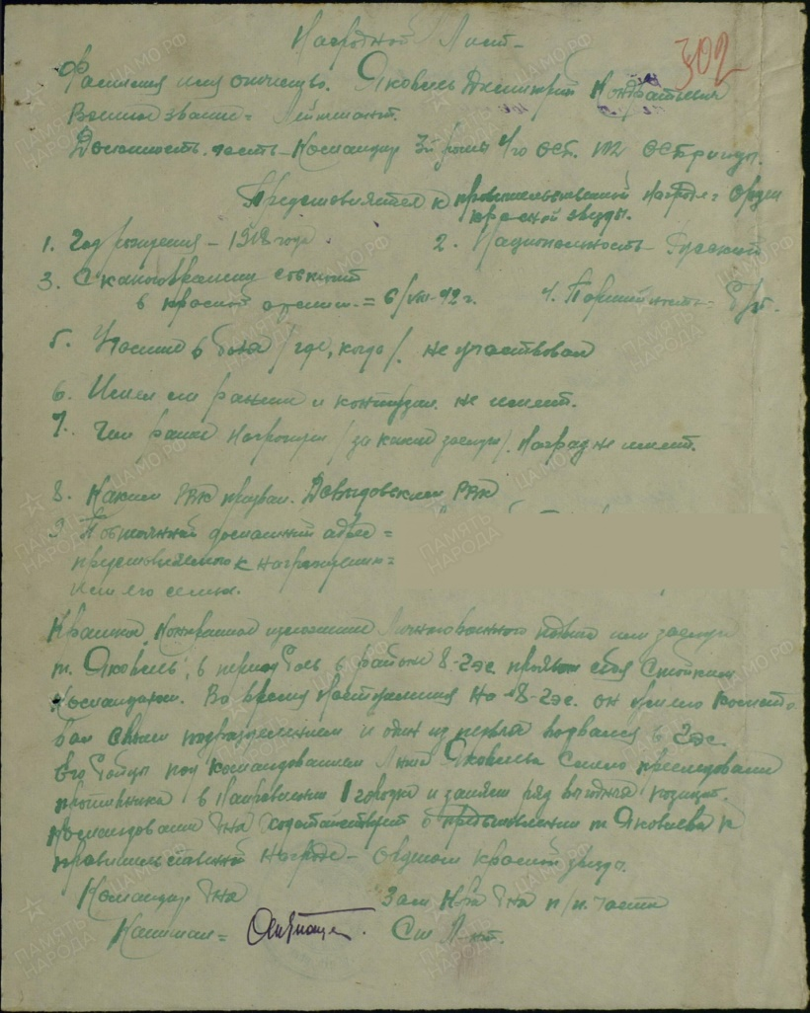
Орден Красной Звезды
Приказ подразделения
№: 42/н от: 26.02.1943
Издан: 102 осбр
Архив: ЦАМО
Фонд: 33
Опись: 682526
Ед.хранения: 496
№ записи: 16079870

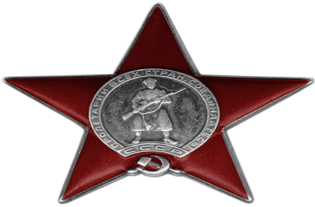
Прапрадедушка Логвин Илья Андреевич, родился в 1905 году в селе Старая Хворостань Лискинского района Воронежской области в семье крестьянина. Место призыва – Воронежская область, Давыдовский район. Последнее место службы - 202 сд. Дата выбытия - 18.01.1942Причина выбытия – убит. Первичное место захоронения - Ленинградская обл., Лычковский р-н, д. Охта, дивизионное кладбище.
К теме войны я отношусь трепетно. Каждый раз, когда приближается День Победы, я встречаю его с особым волнением. Ведь победа моих дедов – моя победа! Мы все хотим быть, как деды, достойными Победы!
Занимаясь работой я увидел, что мои родственники – участники Великой Отечественной войны, были готовы отдать за свободу Родины собственную жизнь. Об этом говорят их боевые награды. Для меня мои родственники настоящие герои.

